PARTE I: INFORMACIÓN GENERAL DEL PROYECTO

Título del proyecto | Organizaciones y Estética
Investigador principal (IP) | Nombres y apellidos |  | Juan Carlos Espinosa Méndez
 | Correo electrónico |  | juanc.espinosa@urosario.edu.co
 | Unidad académica |  | Escuela de Administración
Descriptores / palabras claves | Comportamiento Organizacional, Estética Organizacional, Moda, Cosmética, Diseño, Arte
Resumen del proyecto | Los factores contextuales han recibido relativamente poca atención dentro del estudio del comportamiento organizacional, el abordaje de los mismos desde una perspectiva estética constituye una aproximación novedosa. En el presente proyecto se propone en un primer momento revisar sistemáticamente el conocimiento científico sobre el comportamiento organizacional producido en el campo de estudio de la estética organizacional. En un segundo momento se meta-analizará la evidencia sobre factores contextuales del comportamiento organizacional en las industrias de la moda, la cosmética, el diseño y el arte. Finalmente, en un tercer momento, se explorarán las representaciones presentes en la música y el arte del mundo del trabajo y las organizaciones en la sociedad post-industrial. Las estrategias metodológicas para abordar los propósitos investigativos del presente proyecto involucran revisión sistemática, técnicas meta-analíticas, revisión documental y análisis del discurso. Se espera que el presente proyecto aporte conocimiento relevante sobre el desarrollo de la estética organizacional y una mayor comprensión del comportamiento organizacional. Los resultados pueden ser un insumo importante para la transferencia de conocimiento orientada al fortalecimiento de buenas prácticas de gestión y al mejoramiento de la dirección empresarial.
Duración del proyecto | 24 meses
Fecha esperada de inicio | Abril de 2021
Fecha esperada de finalización | Abril de 2023
Costo general del proyecto
Costo por financiar
Valor de la contrapartida | 480 horas en total (20 horas mensuales * 24 meses)
Nro. del Comité de Investigación: |  | Fecha:

PARTE II: CONTENIDO DE LA PROPUESTA DE INVESTIGACIÓN

1. Planteamiento del problema y objeto de estudio
El estudio del comportamiento organizacional tradicionalmente ha involucrado distintas variables con roles de entrada, salida y procesos en los niveles individual, grupal y organizacional (Robbins & Judge, 2017). Así por ejemplo, en el nivel individual se han estudiado aspectos tales como la personalidad (en el rol de entrada), toma de decisiones (en el rol de proceso) y desempeño en la tarea (en el rol de salida). En el nivel grupal, son habituales los estudios que involucran temas como estructura de los equipos de trabajo (como entrada), liderazgo (como proceso) y desempeño extra-rol (como salida). En el nivel organizacional, diversas investigaciones enfocan cuestiones tales como la cultura (entrada), el cambio (proceso) y la sostenibilidad (salida).

En este modelo estándar de investigación, los aspectos contextuales y su influencia en las relaciones entre las variables estudiadas, a pesar de su evidente importancia, han recibido relativamente poca atención. Ejemplos de esta influencia son los hallazgos sobre la importancia del contexto de apoyo organizacional en el desempeño de los equipos de trabajo (Wageman et al., 2009), la influencia del clima ético en la toma de decisiones (Copeland & Potwarka, 2016) y la moderación del consenso grupal en el efecto del liderazgo en el desempeño colectivo (Mach, 2019).

En este proyecto de investigación se postula que los aspectos estéticos son factores contextuales y se hipotetiza su influencia en las distintas variables estudiadas por el comportamiento organizacional. Para el desarrollo de esta investigación se tomará como referente conceptual la estética organizacional, un naciente campo de estudio que aborda las organizaciones y sus procesos desde una perspectiva estética (Brady, 1986; Strati, 1992; White, 1996). En este nuevo campo, la empresa se define por su impacto sensorial (Dobson, 2010), se examina el papel del diseño en el mundo organizacional (Romme, 2003), se establecen relaciones de la estética con el desempeño empresarial (Weggeman et al., 2007) y se analiza la importancia de la dimensión estética en el contexto de los negocios (Koehn & Elm, 2014). Un ejemplo de esto último es la identificación y comprensión crítica de escenarios altamente rígidos y estructurados con apoyo de recursos de investigación basados en la estética (Reinhold, 2017).

La relación entre estética y organizaciones se explorará en la presente investigación con tres aproximaciones distintas denominadas: a) estética en las organizaciones, b) organizaciones de la estética, y c) organizaciones en la estética.

En la primera, estética en las organizaciones, se indagará sobre la relación de los factores estéticos con variables de salida en los distintos niveles del comportamiento organizacional. Para ello se llevará a cabo una revisión sistemática de la literatura; en esta se examinarán aspectos tales como el diseño del ambiente de trabajo y su relación con: a) el desempeño en la tarea (nivel individual), b) cohesión de los equipos de trabajo (nivel grupal) y c) productividad (nivel organizacional).

En la segunda, organizaciones de la estética, la investigación se centrará en sintetizar el conocimiento científico sobre el comportamiento organizacional en la industria de la moda, el diseño, la cosmética y el arte. Así pues se indagará con técnicas meta-analíticas aspectos tales como: a) comportamientos ciudadanos, b) cohesión grupal y c) prácticas de gestión humana y de sostenibilidad. En especial, resulta de interés las relaciones del comportamiento organizacional con las prácticas laborales del área comercial del sub-sector cosmética y con las buenas practicas de manufactura y sostenibilidad en la industria del arte y del diseño.

En la tercera, organizaciones en la estética, el propósito es identificar las formas cómo se describen las organizaciones y el trabajo en diferentes manifestaciones artísticas (v.g. pintura y música) en sociedades post-industriales. En especial se explorarán las dimensiones: a) espaciales, b) emocionales y c) discursivas.

Con estas tres aproximaciones se busca dar respuesta a la siguiente pregunta de investigación: ¿Qué relevancia tienen los factores contextuales de tipo estético en el estudio del comportamiento organizacional?

2. Justificación
Existen diferentes razones, conceptuales y prácticas, para estudiar los factores contextuales de tipo estéticos en el campo del comportamiento organizacional. En el ámbito teórico es importante por lo menos por dos razones principales. La primera reside en el hecho de que los factores contextuales han sido poco estudiados en el comportamiento organizacional (Figura 1) y con este proyecto se aportaría a la incorporación de la dimensión contextual en el modelo estándar de investigación descrito previamente (ver Robbins & Judge, 2017). La segunda razón se fundamenta en la necesidad de reconocer los avances de la estética organizacional, un campo de estudio relativamente nuevo (Brady, 1986; Strati, 1992); con este proyecto se puede aportar al desarrollo de este campo de conocimiento al identificar los desarrollos obtenidos dentro de un campo con mayor desarrollo, tal como lo es el comportamiento organizacional. Es decir, este proyecto no solo busca ampliar el modelo estándar de investigación en comportamiento organizacional con la incorporación de los factores contextuales, sino también favorecer el desarrollo de la estética organizacional como campo de conocimiento que otorga nuevas y enriquecedoras perspectivas de comprensión y análisis de problemáticas administrativas.

De lo anterior se despende que el estudio del comportamiento organizacional con una perspectiva estética involucra una especial atención a los factores contextuales, pues se parte de la idea que la dimensión estética en el mundo de las organizaciones tiene un carácter contextual. No obstante, los factores contextuales son un tema que ha recibido considerablemente poca atención en el estudio del comportamiento organizacional (Figura 1). Tal como lo evidencia una reciente exploración en Web of Science en la que se identificaron 26 artículos publicados en los últimos 20 años que incluyen en su título el término “Contextual factors” dentro el tema “Organizational behavior”, tema que para el mismo período congrega 26.928 artículos. Complementariamente, la exploración de artículos del tema “Aesthetic” arroja un resultado de 47.918; cantidad que disminuye a 22 resultados cuando se tienen en cuenta de forma conjunta los dos temas (“Organizational behavior” AND “Aesthetic”). Esta exploración inicial permite inferir que los factores contextuales, en particular de tipo estético, son un tema con escasa atención en la investigación científica. Una posible razón es la expresada por Mucha (2008) al indicar que la mayoría de las personas asocian la estética con la belleza, aspecto que en el mundo de los negocios puede considerarse irrelevante. No obstante, la misma autora nos recuerda que etimológicamente el término estética hace referencia a las formas, sensaciones y percepciones que permiten la comprensión de la realidad del entorno.

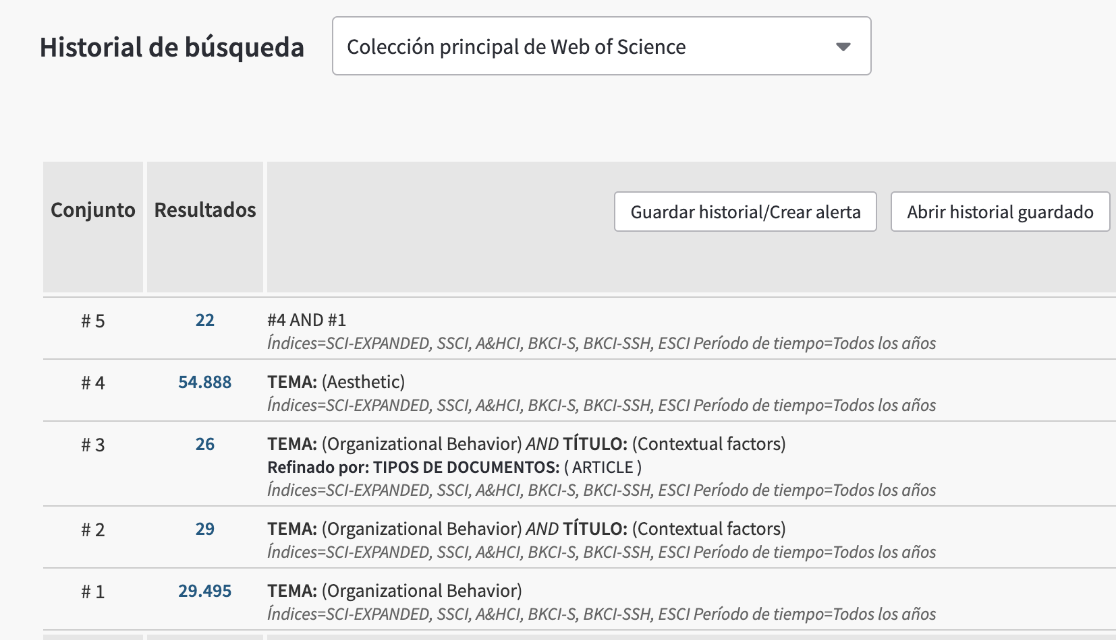
Figura 1. Resumen de búsqueda en Web of Science (15 de marzo de 2021)

Así pues, existe un vacío de conocimiento que debe ser atendido, en especial si se tiene en cuenta que el trabajo, como actividad humana y elemento central de las organizaciones, involucra dimensiones espaciales y temporales en las que hay interacción entre personas, grupos y estructuras. El comportamiento organizacional se ha encargado de estudiar tales interacciones, en las que por definición los aspectos estéticos son factores contextuales. Por lo tanto es importante identificar el aporte de la dimensión estética en la comprensión del comportamiento organizacional, al tiempo que se favorece el desarrollo de la estética organizacional como campo de estudio. De manera complementaria es importante indagar sobre posibles particularidades del comportamiento organizacional en empresas en las que la dimensión estética es fundamental, tal como lo son las pertenecientes a la industria de la moda, la cosmética, el diseño y el arte. De igual forma, el arte como actividad estética por excelencia tiene el encargo social de comunicar (y denunciar) prácticas sociales y culturales de la condición humana (Rabe, 2005) y por lo tanto es importante indagar por las representaciones artísticas de las organizaciones y del comportamiento de quienes las conforman. Considerando que el arte tiene una larga tradición es importante explorar las representaciones que está realizando del mundo del trabajo y las organizaciones en las sociedades post-industriales (Vickery, 2018), pues la actual revolución industrial y la transición hacia una economía de servicios está transformando múltiples dimensiones de la vida humana.

Además de ayudar a suplir el vacío de conocimiento existente sobre los factores contextual en el comportamiento organizacional y de aportar al desarrollo de un campo de estudio naciente tal como lo es la estética organizacional, el presente proyecto puede aportar evidencia sobre el comportamiento organizacional en el ámbito práctico de la industria de la moda, la cosmética, el diseño y el arte, todos con una importante participación en la economía y los negocios. En el caso colombiano según la Asociación Nacional de Empresarios, Andi, el sector textil represeta el 21% del empleo y aporta el 8.6% del PIB; de igual forma el subsector de la cosmética representa un mercado anual cercano a US$3.500 millones. De otra parte, el mercado mundial del arte alcanzó los US$13.500 millones de acuerdo con el reporte de 2019 de artprice.com. Asi pues, la identificación de particularidades del comportamiento organizacional en estas industrias, en caso que existan, constituiría un insumo importante para el diseño de propuestas de transferencia de conocimiento que apunten al fortalecimiento de buenas prácticas de gestión y al mejoramiento de la dirección en este importante sector de la economía nacional y mundial.

De otra parte, este proyecto se encuentra adscrito a la línea de investigación en Liderazgo y Comportamiento Organizacional del Grupo de Investigación en Dirección y Gerencia de la Escuela de Administración de la Universidad del Rosario. Esta línea de investigación ha realizado importantes desarrollos, principalmente, en el estudio del liderazgo; aspecto que obedece a razones históricas y conceptuales en las que se privilegió el estudio de este componente del comportamiento organizacional. Aunque tal decisión ha tenido el efecto positivo de ser un referente nacional de la investigación en liderazgo (Aguilar & Correa, 2017), también es importante desarrollar proyectos de investigación en los que se estudien otros aspectos de este amplio campo de conocimiento, lo cual redundará en el fortalecimiento de esta línea de investigación. Así pues, es importante que la línea de investigación en Liderazgo y Comportamiento Organizacional genere nuevo conocimiento tanto en temas tradicionales del comportamiento organizacional como en ámbitos poco explorados, tal como el rol contextual de los aspectos estéticos en el comportamiento organizacional. Esto último es fundamental, no solo por el deber misional de ampliar el conocimiento existente en el área temática del comportamiento organizacional, sino también porque hacerlo en tópicos poco estudiados genera potencialmente mayor visibilidad y posicionamiento en un campo de estudio en el que anualmente se publican miles de artículos a nivel mundial (Figura 1).

En síntesis, los factores contextuales que se presumen son de alta importancia para mejorar la comprensión del comportamiento organizacional pueden ser abordados desde la perspectiva de la estética organizacional y algunos de sus métodos basados en el arte (Taylor & Ladkin, 2009). Asimismo resulta relevante la indagación por aspectos del comportamiento organizacional en las empresas dedicadas a cuestiones estéticas (Williams & Connell, 2010; Witz et al., 2003). Finalmente, también es importante señalar que ampliar el campo de acción de la estética organizacional puede ayudar a resolver viejos problemas y a identificar otros nuevos. En conclusión, el abordaje estético del comportamiento organizacional es incipiente pero muy prometedor.

3. Marco teórico y estado del arte
El comportamiento organizacional es un campo de estudio que investiga el efecto que tienen los individuos, los grupos y la estructura sobre el comportamiento dentro de las organizaciones, con el propósito de aplicar dicho conocimiento para mejorar la efectividad de las organizaciones (Robbins & Judge, 2017 p.48). En la Figura 2 se puede observar el modelo básico de comportamiento organizacional en el que se relacionan distintas variables con roles de entrada, salida y procesos en los niveles individual, grupal y organizacional.

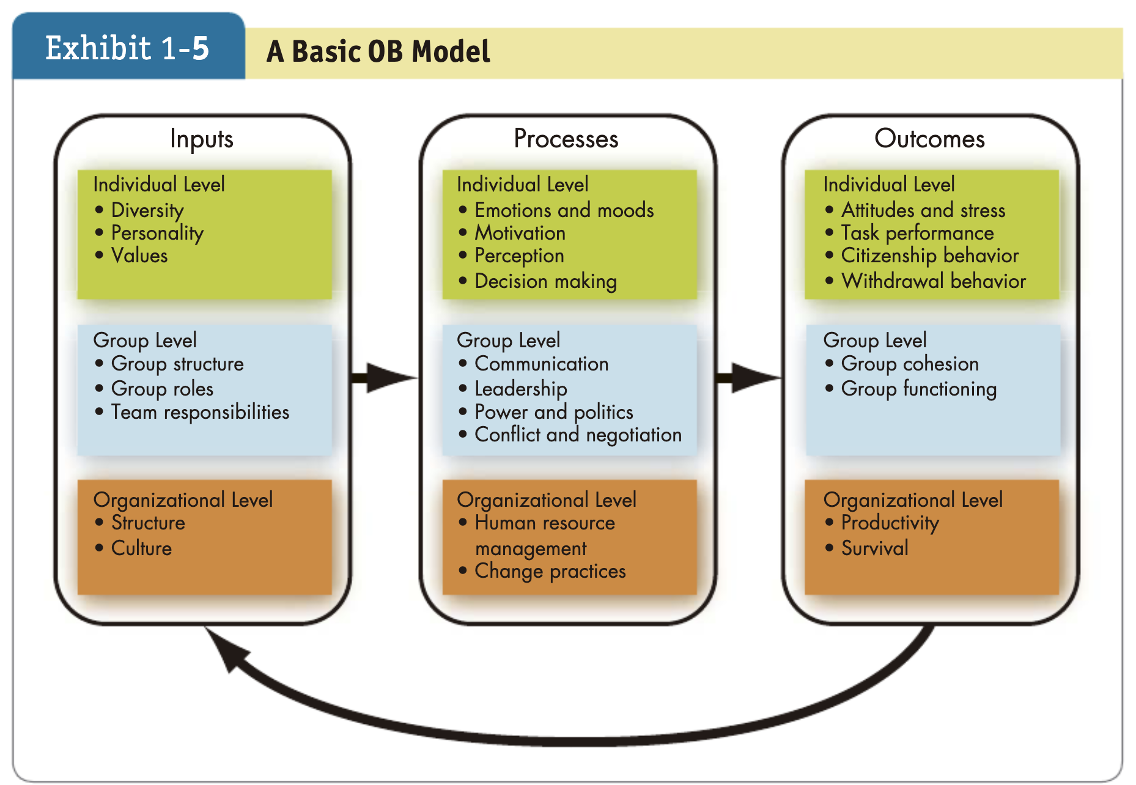
Figura 2. Modelo básico de comportamiento organizacional. Tomado de Robbins & Judge, 2017)

De otra parte, la estética ofrece una nueva mirada a las organizaciones. Este nuevo campo de estudio denominado estética organizacional se enfoca en comprender los significados que influyen profundamente en los comportamientos y en las interacciones en el entorno organizacional (Taylor & Hansen, 2005). Así pues, hay evidencia de que la estética de los entornos físicos inciden en cómo interactúan los empleados, el afecto hacia el trabajo, la cooperación interpersonal y la adopción de procesos de cambio organizacional (Dangmei, 2017). Asimismo, algunos hallazgos apuntan a que el desempeño organizacional podría mejorarse a través de la estética del proceso de trabajo y del diseño de estructuras que promueva la experiencia estética (Weggeman et al., 2007). Estas y otras relaciones han sido enmarcadas dentro de un modelo hipotético que es posible asumir como agenda de investigación dentro del campo (Figura 3), estando limitado en el presente proyecto al ámbito del comportamiento organizacional.

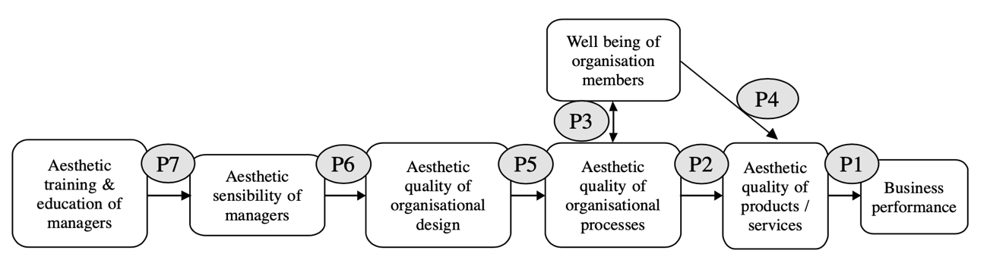

Figura 3. Proposiciones del impacto de la estética en las organizaciones. Tomado de Weggeman et al. (2007)

En este proyecto de investigación se postula que los factores contextuales conectan los campos de estudio del comportamiento organizacional y la estética organizacional. Se parte de la idea que el comportamiento organizacional involucra dimensiones espaciales y temporales donde la interacción entre personas y entre grupos implica la percepción de formas y sensaciones en la comprensión del entorno, es decir, se reconoce que la vida organizacional tiene una dimensión estética. No obstante, el estudio de los factores contextuales han recibido poca atención en el estudio del comportamiento organizacional: En los últimos 20 años únicamente se han publicado 26 artículos en revistas indexadas en Web of Science en los que explícitamente se menciona en el título el término factores contextuales (Figura 1). De hecho, tal como se observa en dicha figura, la cantidad de publicaciones que se clasifican de forma conjunta en ambas áreas temáticas es insospechadamente reducida: únicamente 22 en un total acumulado que supera los 84 mil registros en los últimos 20 años.

4. Objetivos
El objetivo general del proyecto de investigación es identificar la relevancia de los factores contextuales de tipo estéticos en el estudio comportamiento organizacional. Especialmente en relación con variables de resultado (p.ej. desempeño en la tarea, compromiso organizacional y calidad de vida laboral) y de forma particular en empresas de sectores económicos donde los aspectos estéticos son centrales (v.g. industria de la moda, la cosmética, el diseño y el arte).

Como objetivos específicos se buscará:

- Analizar sistemáticamente la literatura académica publicada en los últimos 20 años sobre estética organizacional y comportamiento organizacional.

- Sintetizar meta-analíticamente las variables de salida del comportamiento organizacional y su relación con las buenas prácticas de gestión, manufactura y sostenibilidad en la industria de la moda, la cosmética, el diseño y el arte.

- Explorar las representaciones artísticas del mundo de las organizaciones y del trabajo en sociedades post-industriales.

5. Metodología propuesta
5.1. Tipo de estudio y alcance de la investigación

El estudio es de tipo no experiemental con alcance descriptivo con base en revisión sistemática de la literatura, meta-análisis y análisis del discurso. De una parte, las revisiones sistemáticas y los meta-análisis son estudios que sintetizan el conocimiento existente en un área particular, son papers que resumen otros papers como lo indica Greenhalgh (1997). La importancia de este tipo de estudios es descrita en el campo de la administración por Hulland et al. (2020). Por otro lado, el análisis del discurso es una técnica cualitativa que indaga sobre los significados de los textos en un sentido amplio (Valles, 2000).

5.2. Población/muestra/participantes

En el caso de las revisiones sistemáticas y los meta-análisis las unidades de análisis son las publicaciones que cumplan con los criterios de inclusión y sean recuperables para el análisis (Sánchez-Meca, 2010). Para el presente proyecto y para efectos de replicabilidad, la búsqueda de publicaciones se limitarán a las revistas indexadas en Web of Science. En cuanto al análisis del discurso, la selección de piezas se orientará por criterios de conveniencia y se tendrán en cuenta la integridad y la autenticidad como criterios de calidad (Guba & Lincoln, 1994).

5.3. Mecanismos para la recolección de la información

La información para las revisiones sistemáticas y meta-análisis se obtendrá a través del sistema de búsqueda de la Universidad del Rosario, en particular con la base de datos Web of Science. Los criterios de búsqueda, selección, inclusión y selección obedecerán a las preguntas de investigación. Tales criterios son explícitos en los artículos que se remiten a publicación y constituyen uno de los criterios de evaluación de la calidad de este tipo de estudio, pues afectan directamente la replicación.

5.4. Procedimiento para el procesamiento de los datos y para el trabajo de campo

El procesamiento de datos para las revisiones sistemáticas y meta-análisis es cada vez más estandarizado y el protocolo PRISMA (Preferred Reporting Items for Systematic Reviews and Meta-Analyses) es el más habitual. En el ámbito de la administración se han propuesto una serie de recomendaciones sobre el proceso y estructura de este tipo de estudios (Chicaíza et al., 2017; Palmatier et al., 2018). De otra parte, el análisis del discurso es una técnica de investigación documental (Valles, 2000) en la que aspectos tales como la autenticidad, credibilidad, representatividad e interpretación del significado son fundamentales para el adecuado desarrollo de este tipo de estudio.

5.5. Relación entre la pregunta de investigación y los objetivos, la metodología propuesta/prevista, los resultados esperados y los tiempos de ejecución. Lo anterior, de acuerdo con el siguiente esquema:

Pregunta/preguntas | Objetivo | Metodología | Resultado esperado
¿Presentan los aspectos estéticos, en tanto factores contextuales, relación con el comportamiento organizacional? | Analizar sistemáticamente la literatura académica publicada en los últimos 20 años sobre estética organizacional y comportamiento organizacional. | Revisión sistemática de la literatura | Artículo científico remitido a evaluación en revista indexada en WoS o Scopus
¿Se presentan en la industria de la moda, la cosmética, el diseño y el arte asociaciones significativas entre el comportamiento organizacional y las prácticas de gestión, manufactura y sostenibilidad? | Sintetizar meta-analíticamente las variables de salida del comportamiento organizacional y su relación con las buenas prácticas de gestión, manufactura y sostenibilidad en la industria de la moda, la cosmética, el diseño y el arte. | Meta-análisis | Artículo científico remitido a evaluación en revista indexada en Wos o Scopus
¿Cómo se representan en el ámbito artístico las organizaciones y el trabajo de las sociedades post-industriales? | Explorar las representaciones artísticas del mundo de las organizaciones y del trabajo en sociedades post-industriales. | Análisis del discurso | Capítulo de libro o cartilla de divulgación

6. Productos de nuevo conocimiento científico o tecnológico esperados
Se planea la elaboración de dos artículos científicos que se remitirán a revistas con indexación internacional (WoS o Scopus) y un capítulo de libro o cartilla de divulgación.

7. Productos de formación esperados
Se vincularán al menos ocho asistentes de investigación, dos por semestre
8. Estrategia de divulgación de resultados y de apropiación de los conocimientos generados
Se ofrecerá una conferencia de presentación de resultados a los principales gremios y asociaciones de la industrial de la moda, la cosmética, el diseño y el arte.

También de delimitarán los componentes temáticos para el diseño de una asignatura electiva sobre comportamiento organizacional desde la perspectiva de la estética organizacional, la cual puede ser de interés para los estudiantes de pregrado de la Escuela de Administración, en particular en el programa de Marketing y Negocios Digitales, así como para estudiantes de otros programas adscritos a la Escuela de Ciencias Humanas y la Facultad de Creación.

9. Impactos esperados
En el ámbito científico el impacto esperado es aportar al desarrollo del relativamente nuevo campo de la estética organizacional al tiempo que se busca ampliar el modelo estándar de investigación en el campo del comportamiento organizacional con la incorporación de los factores contextuales-.

En el ámbito económico y político el impacto esperado es la identificación de variables de comportamiento organizacional relacionadas con la estética que inciden en prácticas laborales y en la sostenibilidad empresarial de la industria de la moda, la cosmética, el diseño y el arte.

En el ámbito cultural el impacto esperado es la identificación de mensajes plasmados en manifestaciones artísticas sobre la concepción de las organizaciones y del trabajo en las sociedades post-industriales que potencialmente ayuden a empresarios y directivos a la incorporación o mejoramiento de buenas prácticas de gestión.

En el ámbito académico se aportará a la formación de investigadores en ciencias de la dirección y a la difusión disciplinar de la investigación en comportamiento organizacional y estética organizacional.

PARTE III: INTEGRIDAD CIENTÍFICA

10. Consideraciones éticas
La investigación se fundamentará en fuentes secundarias: artículos científicos, bases de datos, bancos de datos, repositorios, museos, etc. En el caso de necesidad se acudirá a entrevistas y observaciones para los cuales se solicitará la participación libre y voluntaria en la que se diligenciará un consentimiento informado y se garantizará la confidencialidad de la información.

11. Valoración impactos negativos
Un posible impacto negativo puede ser la inadecuada interpretación de las representaciones artísticas del mundo de las organizaciones y el trabajo; para reducir este potencial impacto se solicitará una revisión independiente de expertos temáticos.

PARTE IV: CRONOGRAMA Y PRESUPUESTO

12. Cronograma
Número | Actividad | Desde | Hasta | Tiempo  (en meses)
1 | Diseño de la revisión sistemática de la literatura | 2021-04 | 2021-05 | 2 Meses
2 | Ejecución de la revisión sistemática de la literatura | 2021-06 | 2021-07 | 2 meses
3 | Escritura del artículo de la revisión sistemática de la literatura | 2021-08 | 2021-09 | 2 meses
2 | Diseño del meta-análisis | 2021-10 | 2021-12 | 3 meses
3 | Ejecución meta-análisis | 2022-01 | 2022-06 | 6 Meses
4 | Escritura artículo meta-analítico | 2022-07 | 2022-09 | 3 Meses
5 | Identificación y recopilación de material gráfico y audiovisual | 2022-10 | 2022-12 | 3 meses
6 | Escritura del artículo análisis del discurso | 2023-02 | 2023-03 | 2 Meses
7 | Socialización de resultados en gremios de la industria de la moda, la cosmética, el diseño y el arte. | 2023-04 | 2023-04 | 1 Mes

13. Presupuesto
RUBROS |  | FUENTE |  |  | TOTAL
 |  | Fondo grandes | CONTRAPARTIDA
 |  |  | Facultad | Otros
Personal² | Jóvenes investigadores | $ - | $ - | $ - | $ -
 | Asistentes de investigación
 | Asistentes graduados
 | Otros (especifique)
Equipos nuevos |  | $ - | $ - | $ - | $ -
Software |  | $ | $ - | $ - | $ -
Servicios técnicos |  | $ - | $ - | $ - | $ -
Viajes y viáticos |  | $ - | $ - | $ - | $ -
Costos por estancias cortas de investigación |  | $ - | $ - | $ - | $ -
Materiales y suministros |  | $ - | $ - | $ - | $ -
Salidas de campo |  | $ - | $ - | $ - | $ -
Material bibliográfico |  | $ - | $ - | $ - | $ -
Arrendamiento de equipos |  | $ - | $ - | $ - | $ -
Trámite de licencias ambientales |  | $ - | $ - | $ - | $ -
Talleres³ |  | $ - | $ - | $ - | $ -
Publicaciones y patentes⁴ |  | $ - | $ - | $ - | $ -
Imprevistos (3 % del total) |  | $ - | $ - | $ - | $ -
OTROS (especifique) |  | $ - | $ - | $ - | $ -
TOTAL |  | $ - | $ - | $ - | $ -
¹ Por favor, especifique la(s) fuente(s) de la(s) que proveerá la contrapartida, en caso de que el proyecto vaya a presentarse a otras convocatorias o que exista una contrapartida por parte de otras instituciones participantes en el proyecto.
²Incluir la contratación de jóvenes investigadores, asistentes graduados, estudiantes de doctorado y otros actores que participarán en el proyecto.
³Incluir los costos asociados a talleres y eventos de socialización.
⁴Incluir los costos asociados a traducción y edición de textos para publicación, así como los costos de sometimiento de artículos, cuando corresponda.

Si la propuesta ha sido presentada o va a presentarse a otras fuentes de financiación, por favor, especifique las fuentes, los montos solicitados y los cambios en el alcance del proyecto, si es favorecido por mayores recursos.

PARTE V: COMPOSICIÓN DEL EQUIPO DE INVESTIGACIÓN

14. Descripción de los investigadores
Nombre | Institución de afiliación | Unidad académica de afiliación* | Correo electrónico | Tiempo de dedicación*
Juan Carlos Espinosa Méndez | Universidad del Rosario | Escuela de Administración | juanc.espinosa@urosario.edu.co | 20 horas mensuales

______________________  JUAN C. ESPINOSA  Profesor Asociado  Escuela de Administración  Universidad del Rosario | _____________________________  RAFAEL A. PIÑEROS  Director Línea Liderazgo y Comportamiento Organizacional  Escuela de Administración  Universidad del Rosario

Referencias

Aguilar, M. C., & Correa, A. (2017). Análisis de las variables asociadas al estudio del liderazgo: una revisión sistemática de la literatura. Universitas Psychologica, 16(1), 1-13. https://doi.org/10.11144/Javeriana.upsy16-1.avae
Brady, F. N. (1986). Aesthetic components of management ethics. Academy of Management Review, 11(2), 337-344. doi: https://doi.org/10.2307/258464
Chicaíza et al. (2017). Revisión sistemática de la literatura en administración. Universidad Nacional de Colombia. http://www.fce.unal.edu.co/media/files/CentroEditorial/documentos/
documentosEACP/documentos-EACP-29.pdf
Copeland, R., & Potwarka, L. R. (2016). Individual and contextual factors in ethical decision making: A case study of the most significant doping scandal in Canadian university sports history. Sport Management Review, 19(1), 61-68. doi: https://doi.org/10.1016/j.smr.2015.08.004
Dangmei, J. (2017). Organizational Aesthetics and Its Implications for Managing Human Resources at Workplace. Asian Journal of Research in Business Economics and Management, 7(3), 151-156. doi: http://doi.org/10.5958/2249-7307.2017.00021.4
Dobson, J. (2010). Aesthetic style as a postructural business ethic. Journal of Business Ethics, 93(3), 393-400. doi: https://doi.org/10.1007/s10551-009-0228-4
Greenhalgh, T. (1997). Papers that summarize other papers (systematic reviews and meta-analyses). British Medical Journal, 315, 672–5. doi: https://doi.org/10.1136/bmj.315.7109.672
Guba, E. G., & Lincoln, Y. S. (1994). Competing paradigms in qualitative research. In N. K. Denzin & Y. S. Lincoln (Eds.), Handbook of qualitative research (p. 105–117). Sage Publications, Inc.
Hulland, J., & Houston, M. B. (2020). Why systematic review papers and meta-analyses matter: An introduction to the special issue on generalizations in marketing. Journal of the Academy of Marketing Science, 48, 351–359 https://doi.org/10.1007/s11747-020-00721-7
Koehn, D., & Elm, D. (2014). Aesthetics and Business Ethics. New York: Springer Science Business Media. doi: http://dx.doi.org/10.1007/978-94-007-7070-6
Mach, M. (2019, July). The Leadership Contextual Model: The Role of Past Performance and Team Consensus. In Academy of Management Proceedings (p. 15752). Academy of Management. doi: https://doi.org/10.5465/AMBPP.2019.212
Mucha, R. T. (2008). Aesthetic intelligence cultivating an artistic mindset. Organization Development Journal, 26(3), 41.
Palmatier, R. W., Houston, M. B., & Hulland, J. (2018). Review articles: Purpose, process, and structure. Journal of the Academy of Marketing Science, 46(1), 1–5. https://doi.org/10.1007/s11747-017-0563-4
Reinhold, E. (2017). Art performance as research, friction and deed. Management, 20(1), 70-88.
Robbins, S. P., & Judge, T. A. (2017). Organizational behavior. (17a. ed.). Pearson. Tomado de https://www-ebooks7-24-com.ez.urosario.edu.co/?il=5101
Romme, A.G.L. (2003). Making a difference: organization as design. Organization Science, 14(5), 558-73. doi: https://doi.org/10.1287/orsc.14.5.558.16769
Sánchez-Meca, J. (2010). Cómo realizar una revisión sistemática y un meta-análisis. Aula abierta, 38(2), 53-64. https://www.um.es/metaanalysis/pdf/5030.pdf
Strati, A. (1992). Aesthetic understanding of organizational life. Academy of Management Review, 17(3), 568-81. doi: https://doi.org/10.5465/amr.1992.4282009
Taylor, S. S., & Hansen, H. (2005). Finding form: Looking at the field of organizational aesthetics. Journal of Management Studies, 42(6), 1211-1231. doi: https://doi.org/10.1111/j.1467-6486.2005.00539.x
Taylor, S. S., & Ladkin, D. (2009). Understanding arts-based methods in managerial development. Academy of Management Learning & Education, 8(1), 55-69. doi: https://doi.org/10.5465/amle.2009.37012179
Valles, M. S. (2000). Técnicas cualitativas de investigación social. Síntesis Editorial.
Vickery, J. (2018) Aesthetics, Management, and the Organization of Space. In: Neesham C., Segal S. (eds) Handbook of Philosophy of Management. Springer, Cham. https://doi.org/10.1007/978-3-319-48352-8_20-1
Wageman, R., Fisher, C. M & Hackman, J. R. (2009). Leading teams when the time is right: Finding the best moments to act. Organizational Dynamics, 38 (3), 192–203. doi: https://doi.org/10.1016/
j.orgdyn.2009.04.004
Weggeman, M., Lammers, I., & Akkermans, H. (2007). Aesthetics from a design perspective. Journal of Organizational Change Management, 20(3), 346 – 358. doi: https://doi.org/10.1108/
09534810710740173
White, D. A. (1996). It’s working beautifully!’ Philosophical reflections on aesthetics and organization theory. Organization, 3(2), 195-208. doi: https://doi.org/10.1177/135050849632003
Williams, C., & Connell, C. (2010). Looking good and sounding right: Aesthetic labour and social inequality in the retail industry. Work and Occupations, 37(3), 349–372. doi: https://doi.org/10.1177/0730888410373744
Witz, A., Warhurst, Chr. & Nickson, D. (2003). The labour of aesthetics and the aesthetics of organization. Organization, 10(1), 33-54. doi: http://dx.doi.org/10.1177/
1350508403010001375

